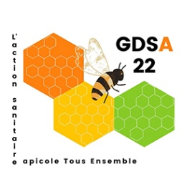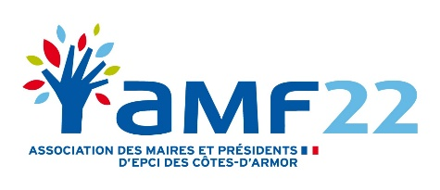
LOGO
PARTENAIRE

CONVENTION de PARTENARIAT
Dans le cadre de la lutte contre le FRELON ASIATIQUE.
(Vespa velutina)

Sous l’égide de l’Association des Maires et Présidents d’EPCI des Côtes d’Armor.

ENTRE-LES SOUSSIGNES

- Groupement de Défense Sanitaire des Abeilles des Côtes d’Armor (GDSA22), association loi 1901 déclarée en préfecture en mars 1969 (n° W224002187) et représenté par Monsieur Georges PONTHIEUX, Président, et ayant pour adresse postale : GDSA22, chez M. Georges PONTHIEUX, 13 rue du Goëlo, 22590 TRÉGOMEUR.

Ci-après dénommée GDSA22.
D’une part,

ET

- La commune de……………………………………………………………………………………………………………

représentée par…………………………………, Maire siégeant à………………………………………… .

Ci- après dénommée la collectivité.
D’autre part,

Préalable

Le GDSA22 est une association qui regroupe près de 700 membres apiculteurs Costarmoricains. Son conseil d’administration comprend 15 membres tous apiculteurs et dispose d’une équipe logistique de 12 Techniciens Sanitaires Apicoles (TSA) officiellement habilités. Le GDSA22 assure une surveillance du cheptel apicole costarmoricain en relation avec la Direction Départementale de la Protection des Populations (DDPP). À ce titre, elle est agréée pour distribuer des médicaments vétérinaires apicoles.
Dans le cadre de la lutte contre le Frelon Asiatique, le GDSA22 a sollicité l’AMF22 afin de promouvoir ses actions auprès des communes des Côtes d’Armor.

ARTICLE 1 : OBJET DE LA CONVENTION
Le frelon asiatique est une espèce invasive introduite accidentellement en France en 2004. Depuis, il s’est rapidement installé sur la majorité du territoire français et est maintenant solidement implanté depuis 2011 en Bretagne. Sa présence représente un réel danger pour l’homme (risque de multiples piqures pouvant être létales), pour la biodiversité et les abeilles.

A l’heure actuelle, le seul moyen de lutter préventivement contre le frelon est de mettre en place « un Piégeage de Printemps des reines Fondatrices » quittant leur refuge d’hiver pour créer de nouveaux nids. L’objectif du piégeage de printemps des fondatrices est de réduire la pression dévastatrice de ce ravageur sur l’ensemble de la biodiversité.
Pour information, un nid de frelons prélève dans sa saison plus de 150 000 insectes de 300 espèces différentes ; d’un nid sortiront environ 300 futures fondatrices dont 10 % survivront à l’hiver soit un potentiel de 30 nids l’année suivante.

Le GDSA se propose d’accompagner les collectivités pour mettre en œuvre une dynamique de piégeage des fondatrices dans le respect des normes sanitaires et la préservation de la biodiversité. Pour ce faire, le GDSA mettra à disposition la logistique aux collectivités souhaitant adopter cette politique préventive plus efficace et moins coûteuse que les actions curatives (destruction des nids).

ARTICLE 2 : ROLE DE LA COLLECTIVITE
La collectivité prendra en charge la logistique pour l’organisation des différentes réunions (mise à disposition d’une salle, publicité, reproduction de documents, etc.). La collectivité s’engage à désigner une personne référente qui sera en charge de la mise en œuvre d’un groupe de piégeurs formés sur un territoire donné. Cette personne sera formée par un membre du GDSA sur les aspects pratiques du piégeage. La collectivité prendra à sa charge la pose, le coût des pièges et de l’appât qui devront répondre aux spécifications du GDSA. Il sera demandé à la collectivité de consigner les résultats du piégeage en indiquant le nombre de fondatrices piégées et l’évolution du nombre de destructions des nids.

ARTICLE 3 : ROLE DE GDSA22
GDSA22 assurera une formation auprès de la personne référente désignée par la collectivité. Cette formation sera réalisée par un membre apiculteur du GDSA22. Elle portera notamment sur le type de piège, d’appât, des lieux d’emplacement des pièges et les périodes de piégeage. Les informations issues des campagnes de piégeage remontées par les collectivités seront compilées afin d’évaluer l’efficience des campagnes. L’information sera communiquée à l’AMF22 pour une diffusion élargie. Le GDSA22 se propose d’intervenir à l’invitation de plusieurs communes pour des réunions d’information.
ARTICLE 4 : DUREE et FIN DE LA CONVENTION
La convention prendra effet à la date de notification de la présente convention. Elle est présumée permanente dans la mesure où le piégeage des fondatrices au printemps permet de réduire le nombre de nids de frelon asiatique à condition qu’il soit répété durant plusieurs printemps successifs (étude de l’ITSAP 2021).
La convention pourra être dénoncée par simple courrier adressé au GDSA22.
ARTICLE 5 : ASPECTS FINANCIERS
La prestation du GDSA22, dans le cadre décrit par la présente convention, est réalisée à titre gratuit. La collectivité prendra à sa charge les frais liés à la fourniture et la pose des pièges.

Fait à
Le / / 2026
En 2 exemplaires.

Pour le GDSA22 Pour la commune de ………………………………………….
Le Président : Georges Ponthieux Le Maire : …………………………………………………..………
(signature et cachet)
